Муниципальное общеобразовательное учреждение
«Пертовская школа»

Проект.
Система законодательства в России: формирование, развитие, становление.

Выполнила: ученица 10 класса
Щекина Валерия
Руководитель проекта:
учитель обществознания
Агуреева Наталья Михайловна

Пертово, 2022 г.

Содержание.
- Введение……………………………………………………
- Этапы становления законодательной системы ………
  - IX - сер. XVII веков- формирование системы древнерусских узаконений………………………………………
  - Развитие и попытки создания системы и систематизации законодательства (середина XVII -XVIII вв.) ………
  - Середина XIX- начало XX веков- период становления системы законодательства Российской империи………………………………………….
  - Конец XX века - начало XXI века - период становления
системы законодательства РФ.
- Заключение……………….

Цель проекта.
Целью моей работы является, рассмотреть законодательную историю нашей страны в определенные промежутки времени, с древнейших времен и до наших дней.
Задачи проекта.
Для достижения поставленной цели на необходимо решить следующие задачи:
Раскрыть специфику становления российской системы законодательства
Выявить основные проблемы и перспективы развития российского законодательства
Определить значение законодательной системы разных периодов развития государства
Актуальность
Актуальность избранной для исследования темы определяется ролью и значением закона, законодательства, законодательного процесса в современной государственной и общественной жизни юридической силы в правовой системе российского государства определяет исключительно важную роль и значимость законодательного процесса в современной России.

- Введение
Система законодательства – это взаимосвязанные нормативно-правовые акты, обладающие юридической силой, а также внутренним единением и согласованностью. Их принятие исходит из необходимости решения различных государственных задач. Упорядоченный строй правовых документов обладает объективным характером. Содержание всей законодательной системы определено социальным и материальным уровнем общественной жизни. Государство с помощью издания правовых документов решает определенные задачи, возникающие на каждом конкретном этапе его исторического развития. Совокупная система законодательных актов является не только их упорядочением. Она достаточно органична. Одним из приоритетных направлений, выражающих особенность законодательства России, является создание нормативных документов. Базой для них служат ранее принятые концепции, которые являются отражением положения страны в мировом сообществе, а также ее международный опыт. Фундаментом законодательной системы являются нормативно-правовые акты. Этими документами оформляются решения уполномоченного государством органа. Юридическая степень акта определяется по его внешней форме. По этому признаку выстраивается иерархия документов, основой которой является конституция страны.
Вопрос о системе законодательства как совокупности нормативных правовых актов связан с классификацией и систематизацией правового материала в целях обеспечения его доступности и удобства пользования субъектами и права реализации.
Систематизация законодательства - это упорядочение, приведение действующих нормативных актов в единую, согласованную, целостную систему.
Под законодательством в широком смысле понимают совокупность законов и подзаконных актов. Законодательство по уровню юридической силы делится на законы, нормативные указы главы государства и другие. А по сферам регулирования общественных отношений - на гражданское, трудовое, семейное и другие.
Система законодательства выступает как результат, следствие систематизации, а также как органическое свойство законодательства.

II. Этапы становления законодательной системы
2.1. IX - сер. XVII веков – формирование системы древнерусских узаконений
Формированию государственности в Киевской Руси сопутствовало становление и развитие законодательной системы. Исходным ее источником являлись обычаи, традиции, мнения, сохранившиеся со времен первобытности.
Ранние известные памятники русского права. Закон русский (видимо, свод устных норм обычного права), договоры Руси с Византией 911, 944, 971 гг., относящиеся к международному, торговому, процессуальному и уголовному праву главным образом в дружинно-купеческой среде;
Церковные уставы XXI вв., содержащие нормы брачно-семейных отношений, определения преступлений против нравственности и церкви и пр.
Наиболее крупный памятник, свод древнерусского права - Русская Правда.
Этот документ действовал до XV в. и состоял из: Отдельных норм Закона русского; Древнейшей Правды или Правды Ярослава 1 ; Дополнения к Правде Ярослава (положения о сборщиках судебных штрафов и пр.); Правды Ярославичей (Правды Русской Земли, утвержденной сыновьями Ярослава Мудрого) 2 ; Устава Владимира Мономаха, включавшего Устав о резах (процентах), Устав о закупах и др.; Пространной Русской Правды,
Первоначальный текст Русской Правды не сохранился, и до нас дошло более ста списков этого документа, включающего три основные редакции; Краткую, Пространную и Сокращенную.
Краткая редакция (Краткая Правда), подготовленная не позднее 1054 г., представляет собой древнейшую редакцию и состоит из Правды Ярослава, Правды Ярославичей, Покона вирного, Урока мостников.
С именем Владимира Мономаха связана Пространная редакция, возникшая не ранее 1113 г. и включившая Суд Ярослава и Устав Владимира Мономаха.
Переработанная Пространная Правда в середине XV в. получила наименование Сокращенной редакции.
Закон предусматривал неравноправие людей, относящихся к разным социальным группам (дружинники, феодалы, сельские общинники, челядь).
Определенные юридические привилегии предусматривались и для таких групп населения, как князья, бояре, княжьи мужи, княжеские тиуны, огнищане (управляющие вотчиной) и т. п. За убийство представителя привилегированного слоя устанавливалась более высокая уголовная ответственность.
Пространной Правде содержится Устав о закупах. Закуп – человек, взявший у феодала какую-либо ценную «купу» (заем) в виде земли или денег, зерна или скота и пр. При этом объем долговой отработки определял сам кредитор. Зачастую закуп работал на феодала лишь за проценты, а взятую в свое время «купу» следовало вернуть полностью. Определенный предел этой кабальной зависимости был положен Владимиром Мономахом.
После восстания 1113 г. устанавливаются пределы допустимых размеров процентов за «купу». Этим законом охранялась личность и имущество закупа. Однако за преступление закуп мог быть обращен в холопа (раба). Подобная участь ожидала его и в случаях неуплаты долга или побега. Так началось закабаление, постепенное закрепощение бывших свободных общинников
Русская Правда вносила определенную регламентацию в источники холопства. Среди них – самопродажа в рабство одного человека или всей семьи, женитьба на рабе или рождение от раба, утеря статуса свободного человека при поступлении в услужение без специальной оговорки, совершение тяжкого преступления, бегство закупа от господина и др.
И все же для Древнерусского государства закрепощение крестьян, прикрепление их к земле и феодалу пока не было характерно.
При Ярославе Мудром в его «Церковный устав» был введен законодательный акт, регулировавший взаимоотношения княжеской власти и церкви, а также права в области суда, сбора дани и пр. В начале XI в. им утверждается Русская Правда. Сыновья Ярослава Мудрого в XI в. существенно дополнили и изменили текст Русской Правды, создав так называемую Правду Ярославичей.
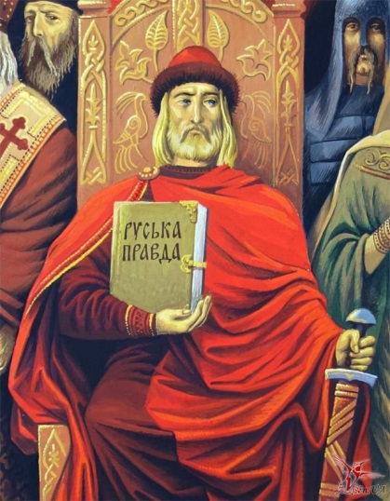
В Правде Ярославичей нашло отражение устройство вотчины как формы земельной собственности и организации производства. Ее центр составляли хоромы князя или боярина, дома его приближенных. В статьях упоминаются клети, конюшни, хлева, пашни, луга, орудия труда земледельца и охотника, скотный двор и т. д. Управлял вотчиной огнищанин (княжеский дворецкий).Княжий подъездной занимался сбором налогов. Работой крестьян руководили ратайные (пашенные) и сельские старосты. В вотчине, организованной по принципу самообеспеченности, применялся также труд ремесленников. Есть упоминание и о торге (рынке), и о купеческой торговле.
Судебники 1497 и 1550гг.
Процесс поиска путей определений развития русского права продолжился изданием Судебника 1497 Ивана 3 . С целью введения единообразия в судебно-административную систему. В нем устанавливались единые уголовные и судебно-процессуальные нормы, единое устройство и управление . Судебник ставит под контроль центра местное управление в лице кормленщиков. Вместо дружин создаётся единая военная организация - московское войско, основу которого составляют дворяне-помещики. Они по требованию великого князя должны являться на службу с вооруженными людьми из своих холопов или крестьян, в зависимости от величины поместья ("конно, людно и оружно"). Впервые в общегосударственном масштабе было ограничено право крестьянского выхода: их переход от одного владельца к другому теперь разрешали только раз в году, в течении недели до и недели после Юрьева дня осеннего (25 ноября), после окончания полевых работ. Кроме того, выходцев обязывали платить владельцу пожилое - деньги за утрату рабочих рук, за «двор» - хозяйственные постройки. Так было положено начало созданию общегосударственной системы крепостного права.
Судебник 1497 г., однако, не получил широкого распространения.
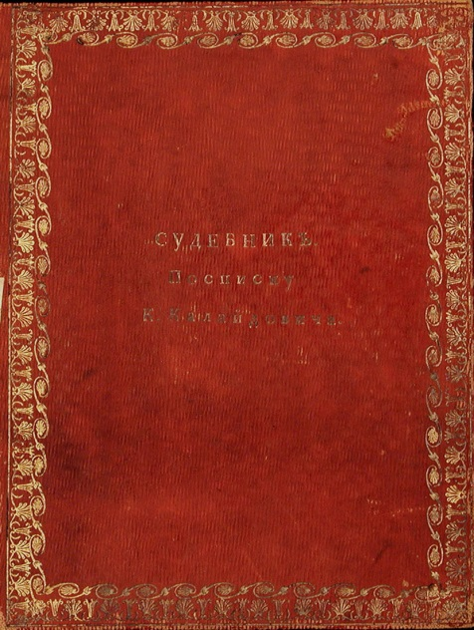
Потребность в общегосударственном своде была еще не столь велика как полвека спустя, когда появился новый, так называемый царский судебник 1550 г, который был принят первым русским царём - Иваном IV.
Судебник 1550 г., в котором были учтены прежние недостатки и проводится, хотя и не выдержанное последовательно, разграничение нормативно-правовых положений материального и процессуального характера – правовые нормы уголовного материального и процессуального были выделены в первый раздел, а гражданского материального права во второй. Дополнения Судебника 1550 г. продолжалось все следующее столетие и было связано с созданием и деятельностью различных приказов, по делам которых издавались указы и фиксировавшихся в указных книгах приказов (издано почти 450 указов). Таким образом, значение судебника огромно. Он был действующим законодательством общегосударственного масштаба.
Следующим шагом в формировании законодательной системы России является Соборное Уложение 1649года царя Алексея Михайловича Романова. Соборное уложение представляло собой объемное узаконение со сложной и достаточно строгой системой построения. Его 25 глав включали 967 статей. В уложении были предприняты попытки, хотя и не всегда последовательные, приведения законодательного материала по сферам правового регулирования. Соборное уложение 1649 г. стало первым печатным изданием законодательного акта общего характера, которое систематизировало старые и ввело новые законоположения. Его издание впервые делало доступным законодательство для населения.
Соборное уложение 1649 г. стало своеобразный чертой, с которой начался отсчет действовавшего в России законодательства, и отдельные его нормы действовали до начала XX столетия. Сохраняя преемственность и объединив положения прежних узаконений, Соборное уложение оформило и закрепило присущие своему времени нормы права и стало значительным шагом вперед в продвижении к системе права и законодательства, определив на этом этапе сферы правового регулирования как прообразы будущих отраслей права.
2.2. Середина XVII -XVIII вв. - развитие и попытки создания системы и систематизации законодательства
Новый, второй период развития системы права в середине XVII – XVIII вв. был связан с усилением роли закона и законности в управлении страной. Что отразилось интенсивности законодательной деятельности и резком росте числа узаконений. В свою очередь это потребовало упорядочения узаконений с большей четкостью в определении сфер правового регулирования, а также их выстраивания в систему. В руссе этих тенденций и проходил данный этап определения системы российского права.
В правление Петра I его реформы в государственно-правовой сфере обозначили новую эпоху в осознании верховной властью роли законодательства и законности в государственной политике и управлении. На расширение использования в социальном управлении закона играл и идеологический фактор, который был связан необходимостью обоснования и легитимации в обществе организации государственной власти и правительственного курса, должен был обеспечить внедрение в него особо значимых для власти идей и политических ориентиров. Становясь основным средством трансляции в общество идеологических установок и воли носителя верховной государственной власти, закон в условиях укрепления абсолютизма рассматривался как связующее звено между главой государства и его подданными, как находящимися на государственной службе, так и не находящимися вне служебных отношений
К концу правления Павла I (12 марта 1801 г.) массив российского законодательства (вошедшее в первое Полное собрание законов) составлял 19,8 тыс. законодательных актов ^{[28]}. Верховная власть, следуя традиции, стремилась дополнить Соборное уложения, а затем и издать новое уложение для все России. Преимущественно следовали называемые «сепаратные узаконения» - «именные указы, инструкции, наказы, манифесты и др. Вопросы государственного, гражданского, уголовного, процессуального, финансового права и др. разрешались, по большей части, в форме этих сепаратных узаконений. ^{[29]}. Одновременно издавались и крупные кодифицированные узаконения – последовало 433 уложений, уставов, учреждений и наказов, оказывающих существенное влияние на формирование системы законодательства

Не менее важна была система законодательства и для подготовки государственных служащих. В XVIII в. начинается движение в сторону создания в России системы профессионального юридического образования, направленного преимущественно на подготовку чиновников, что требовало приведения в систему узаконений. Генеральный регламент от 28 февраля 1720 г. предписал организовать набор юнкеров и их практическое обучение при коллегиях. Табель о рангах от 24 января 1722 г. – первый закон о порядке государственной службы – определил учредить краткосрочную школу для учебы тому, «что касается до правого суда» и «что коллежским правлениям подлежит». 10 ноября 1721 г. был издан указ об учреждении школы для обучения подьячих. Петр I 22 января 1724 г. принял решение создать как научное и учебное учреждение Академию наук, при которой в конце 1725 г. начал работу Академический университет и в котором был в 1758 г. в академии был создан юридический факультет. Изучение законодательства вводится в общие школы, а также в созданный в 1743 г.
1767-1768гг.- Работа Уложенной комиссии.
В России по-прежнему действовало Соборное уложение 1649г. требовалось создать новый свод законов, отобрав реально действующие положения. В комиссию вошли представители всех сословий, кроме крепостных крестьян. Подобного представительного собрания Россия не видела почти в течение века.
Комиссия не оправдала надежд императрицы: каждое сословие отстаивало свои корпоративные привилегии, зачастую противоречащие друг другу. Поняв, что Уложенная комиссия не может выполнить поставленные перед ней задачи, Екатерина распустила ее под предлогом начала войны с Турцией в 1769г. Окончательно упразднена была комиссия в 1774 году.
На формирование системы законодательства, таким образом, оказывали в совокупности влияние три основные тенденции – (1) стремление опереться на систему расположения правового материала в Соборном уложении и создать новый общегосударственный кодифицированный акт; (2) обособление сфер правового регулирование через издание отдельных крупных кодифицированных актов - регламентов, учреждений и уставов; (3) взаимосвязь попыток систематизации законодательства и поиска оптимальной структуры законодательства Российской империи.

2.3. Середина XIX - начало XX веков - период становления системы законодательства Российской империи.
В правление Александра I работы по систематизации законодательства, активизировались. Комиссией составления законов в феврале 1804 г. были предложены принципы упорядочения узаконений – законы должны были быть «утверждены на непоколебимых основаниях права, … точно определять все части государственного управления, пределы государственных властей, права и обязанности подданных сообразно с духом правления, народным характером, политическим и естественным положением государства, … расположены в строгой системе и … содержать в себе непреложные правила для отправления правосудия».
Начало правления Николая I поставило перед власть старую проблему - обеспечить законность и ограничить произвол различного рода властей. Но юридическая практика неизменно сталкивалась с тем, что никто не мог назвать количество действующих узаконений, ручаться в достоверности того или иного правового акта, на основе которого решались дела в высших государственных учреждениях, не говоря уже о присутственных местах отдаленных губерний. Так, к 1830 г. при составлении Полного собрания законов Российской империи было собрано свыше 53 тыс. «действующих узаконений», хотя при дальнейшей проверке выяснилось, что их было около 30 тыс., т.е. «имеющими юридическую силу» считалось почти в два раза больше «узаконений». Проблема систематизации и четкого определения системы законодательства в начале второй четверти XIX в. обострилась и выделилась в число приоритетных направлений юридической политики Российского государства. Эту проблему и предстояло решить М.М. Сперанскому. Он в январе 1826 г. представил Николаю I в двух записках - «Краткое историческое обозрение комиссии составления законов» и «Предположения к окончательному составлению законов». По мнению Сперанского необходимо было разобрать весь накопившийся законодательный массив страны и начать с хронологической инкорпорации российских узаконений. Результатом этого первого этапа должно было стать Полное собрание законов Российской империи. Следующий этап, это «свод законов». Предложения были восприняты императором Николаем I положительно, который и «остановил свой выбор на Своде законов существующих с исключением всего недействующего, но без всяких изменений в существе их.
Общая характеристика Свода законов Российской Империи.
Сначала приступили к созданию Полного собрания законов. Оно включило в себя все нормативные материалы с Соборного Уложения до начала царствования Николая I, собранные в хро­нологическом порядке. Таких актов набралось свыше 50 тыс., соста­вивших 46 толстых томов. Впоследствии ПСЗ дополнялось текущим законодательством. Так появились второе Полное собрание законов Российской Империи, охватившее законодательство до 1881 г., и третье, включившее законы с марта этого года.
В то же время в Полное собрание вошли акты, по существу не имеющие характера законов, поскольку само понятие «закон» в тео­рии не было разработано. В Полном собрании законов можно найти акты неюридического характера, судебные прецеденты и т.п.
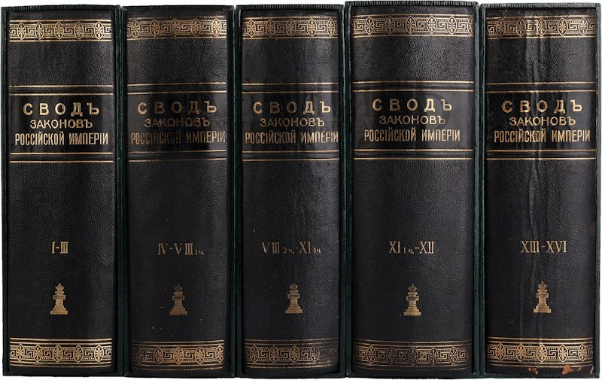
После издания Полного собрания законов Сперанский приступил ко второму этапу работы — созданию Свода законов Российской Империи. При его составлении исключались недействующие нормы, устранялись противоречия, проводилась редакционная обработка текста. Отметим, что уже и при создании ПСЗ Сперанский позволял себе несколько редактировать публикуемые законы. Конечно, существо не менялось, но форма в определенной мере изменялась. Прежде всего, акты давались в орфографии XIX в. Отбрасывались элементы закона, которые кодификатор считал, видимо, несущественными.
В Своде законов весь материал был расположен по особой системе, разработанной Сперанским. Если ПСЗ строится по хронологическому принципу, то Свод — уже по отраслевому, хотя и не совсем последовательно проведенному.
В основу структуры Свода было положено деление права на публичное и частное, восходящее к римскому праву. Сперанский только называл эти две группы законов государственными и гражданскими. Работая над Сводом, Сперанский изучил лучшие образцы западной кодификации — римский, французский, прусский, австрийский кодексы, но не скопировал их, а создал собственную оригинальную систему.
Свод был издан в XV томах, объединенных в 8 книг. Книга 1-я включила по преимуществу законы об органах власти и управления и государственной службе, 2-я - уставы о повинностях, 3-я - устав казенного управления (уставы о податях, пошлинах, питейном сборе и др.), 4-я — законы о сословиях, 5-я — гражданское законодательство, 6-я - уставы государственного благоустройства (уставы кредитных установлений, уставы торговые и о промышленности и др.), 7-я — уставы благочиния (уставы о народном продовольствии, общественном призрении, врачебный и др.), 8-я — законы уголовные. С самого начала законодатель установил, что эта структура Свода должна оставаться неизменной, хотя бы менялось содержание отдельных законов. Этот принцип соблюдался на всем протяжении истории Свода, т. е. до Октябрьской революции, только в 1885 г. к Своду был добавлен XVI том, содержащий процессуальное законодательство.
После издания Свода Сперанский предполагал приступить к третьему этапу систематизации — к созданию Уложения, которое должно было не только содержать старые нормы, но и развивать право. Если ПСЗ и Свод были лишь инкорпорацией, то создание Уложения предполагало кодификационный метод работы, т. е. не только соединение старых норм, но и дополнение их новыми. Однако именно этого-то и не хотел Император.
Планируя создание Уложения, Сперанский отнюдь не собирался подрывать устои феодализма. Он просто хотел привести законодательство в соответствие с требованиями жизни.
Конституция 1918 г.
Она руководствовалась в определении основ конституционного строя лозунгами большевиков и опиралась на первые декреты Советской власти. Полностью отрицала народный суверенитет, власть утверждала за Советами, устанавливала диктатуру пролетариата. Она включала положения, ориентированные на все мировое сообщество: победа социализма во всем мире, уничтожение всякой эксплуатации человека человеком, беспощадное уничтожение эксплуататоров.
Конституция 1924 г.
Первая Советская Конституция, определила структуру высших органов общесоюзной власти и их компетенцию.
Конституция 1936 г.
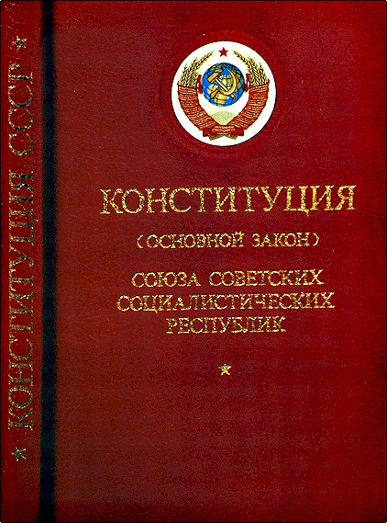
Причина - вследствие принятия Конституции СССР 1936 г., вступление страны в новый этап ее развития - социализм победил окончательно. Конституция сохранила классовую сущность, отменила лишения политических прав граждан по социальному признаку, ввела всеобщее тайное избирательное право, включила принцип равноправия граждан. Впервые появились главы об основных правах и обязанностях граждан. Они были классово ориентированы и делали упор на 5 коллективные права. Конституция закрепляла руководящую роль ВКПБ. Впервые введена норма о праве выхода РСФСР из СССР.

2.4. Конец XX века-начало XXI века-период становления системы законодательства РФ.
Развитие Российского государства подтверждает общее правило нашего времени: каждая страна, считающая себя цивилизованной, имеет свою конституцию. Конституция важна и необходима для современного государства, прежде всего потому, что в ней закрепляются его исходные принципы и назначение, функции и основы организации, формы и методы деятельности. Конституция устанавливает пределы и характер государственного регулирования во всех основных сферах общественного развития, взаимоотношения государства с человеком и гражданином. Самое главное конституция придает высшую юридическую силу фундаментальным правам и свободам человека, защищает его честь и достоинство.
Из историй нам известно, что первые попытки создать конституцию в России сделаны декабристами П.И. Пестелем (1793-1826) и Н.М. Муравьевым (1796- 1843). Их горькая судьба вам известна из истории: первого казнили, второго приговорили к 20 годам каторги. Крепостническая Россия в начале ХIX в. не была еще готова к переходу от абсолютной монархий (самодержавия) к власти права и закона.
В России всего было 5 Конституций. Принятие каждой из них знаменовало изменения в жизни общества. Первые 4 - социалистические, развивались на основе преемственности. Им был присущ фиктивный характер
Конституция 1977 г.
Отразила этап развития социализма. Понятие «трудящиеся» заменено на «народ», который являлся субъектом государственной власти. Появляется отдельная статья о партии, КПСС объявлялась руководящей и направляющей силой. Закреплялось равенство граждан, независимо от происхождения и социального положения. Дан полный перечень прав и свобод граждан. Появилась норма о суверенитете РСФСР.
Конституция 1993 г.
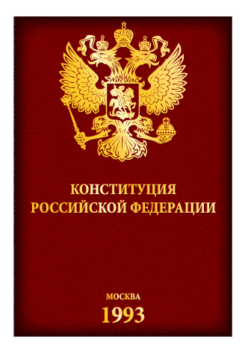
Конституция Российской Федерации, принятая всенародным голосованием 12 декабря 1993 года и отличается от всех российских конституций советского времени в первую очередь тем, что является основным законом самостоятельного, действительно суверенного государства. Как отмечается в преамбуле Конституции, ее принятие связано с возрождением суверенной государственности России и утверждением незыблемости ее демократической основы. Конституций Российской Федерации 1993 года выделяется в ряду актов такого ранга тем, что с ней связывается новая эпоха в российской истории. Крах в России тоталитарного государства, контролировавшего и слова, и дела, и мысли граждан, означал начало создания правового государства. Это потребовало изменения Основного Закона. Были разделены законодательная, исполнительная и судебная ветви власти, что является важнейшим признаком подлинной демократии. И, наконец, государственный строй в Российской Федерации определен как конституционный, а не общественный. Новая Конституция занимает верховенствующие положение в правовой системе страны.
Во-первых, она выступает наивысшей формой воплощения государственной воли народа. Она принимается народом или от имени народа, устанавливает основополагающие принципы организации и жизнедеятельности общества и государства. Она касается сущности и формы государства, механизма государственной власти, функционирования гражданского общества, прав и свобод человека и гражданина.
Во-вторых, конституция РФ обладает высшей юридической силой. Законы и все другие нормативно-правовые акты, принимаемые в стране, действия граждан, общественных объединений, должностных лиц и государственных органов не должны противоречить Конституции.
В-третьих, конституционные нормы являются первичными и имеют учредительный характер. Для Конституции РФ не существует каких-либо обязательных предписаний позитивного права.
В-четвертых, нормы Конституции являются важнейшим источником не только конституционного права, но и всех других отраслей права; они составляют основу правового регулирования всех общественных отношений.

Система законодательства - это совокупность действующих на территории данного государства нормативно-правовых актов.
Нормативно-правовой акт - это официальный документ компетентного государственного органа, направленный на возникновение, изменение или отмену норм права.
Нормативно-правовые акты обладают как общими признаками, характеризующими все правовые акты, так и специфичными, отличающими их от иных видов правовых актов. Так, нормативно-правовые акты имеют государственно-властную природу, исходят от компетентных органов государства, существуют в форме официальных документов со всеми необходимыми атрибутами, обязательны для исполнения и поддерживаются силой государственного принуждения в случае их нарушения - в этом состоят их общие признаки как разновидности правовых актов. Кроме этого, нормативно-правовые акты направлены на возникновение, изменение или отмену норм права - в этом их специфический признак.
Основным критерием классификации нормативно-правовых актов является юридическая сила нормативного акта.
Юридическая сила нормативно-правового акта - это технико-юридическая характеристика нормативно-правового акта, выражающая степень его подчиненности иным нормативным актам, его место в иерархии нормативных актов, которая зависит от места государственного органа, принявшего этот акт, в системе органов государства.
В зависимости от юридической силы все нормативно-правовые акты делятся на две группы:
1. Законы;
2. Подзаконные акты.
Закон - это принятый в особом порядке первичный нормативно-правовой акт высшего представительного органа государственной власти, обладающий высшей юридической силой и регулирующий важнейшие общественные отношения.
Признаки закона
1) Закон является разновидностью нормативно-правовых актов, следовательно, обладает всеми признаками нормативных актов, равно как и правовых актов, в целом.
2) Первичный характер закона означает, что он исходит от представительного правотворческого органа, следовательно, в той или иной мере выражает волю народа. Поэтому закон является первичным по отношению ко всем иным нормативным актам, равно как и ко всем прочим правовым актам; все прочие акты производны от закона, издаются на его основе. Первичный характер закона означает его "самодостаточность", ему не нужны иные основания для функционирования, наоборот, он сам является основанием для всех иных актов и всей юридической деятельности в государстве.
3) Высшая юридическая сила - важнейший признак закона. Высшая юридическая сила закона означает, что все иные правовые акты издаются, во-первых, на основе закона; во-вторых, во исполнение закона; в-третьих, не могут противоречить закону.
4) Законы принимаются в особом порядке, подробно регламентированном конституцией и законодательными актами. Соблюдение процедуры принятия закона - необходимое условие их юридической силы, малейшее нарушение этой процедуры ведет к юридической ничтожности принятого акта. Порядок принятия закона отличается усложненностью, чем законотворчество отличается от иных видов правотворчества.
5) Законы принимаются высшими представительными (законодательными) органами государства, только эти органы обладают правом принимать законы. Этот порядок должен подчеркнуть значимость закона, его особую роль и место в системе правовых актов.
6) Закон должен регулировать важнейшие общественные отношения. Все изменчивое, преходящее, не имеющее конституирующего значения должно отражаться не в законе, а в подзаконных актах. К важнейшим общественным отношениям относятся, прежде всего, взаимодействие граждан и органов государства, полномочия государственных органов, их классификация и т.д.
Закон призван быть ведущим источником права в правовом государстве. Особые свойства закона позволяют ему быть демократичным источником права, выражающим волю и интересы народа. Именно эти свойства и обусловливают особую роль закона в системе нормативных актов. Закон должен выражать принципы права, идею приоритета прав и свобод человека, демократические начала общественного и государственного устройства. Правовые законы составляют основу правового государства. Поэтому столь важно добиться реального верховенства закона в системе правовых актов государства, сделать закон действительно ведущим, основным источником права.

Виды законов
Законы являются актами высшей юридической силы по отношению к другим правовым актам. При этом сами законы также делятся на виды в зависимости от юридической силы.
Классификация законов РФ в порядке убывания юридической силы выглядит следующим образом:
1) Конституция
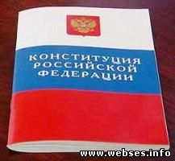
Конституция является основным законом государства. Она представляет собой акт наивысшей юридической силы. Ни один правовой акт на территории государства не может противоречить Конституции государства. Особое место Конституции в системе нормативных актов определяется двумя ее основными свойствами:
- Конституция носит учредительный характер, т.е. устанавливает основы регулирования общественных отношений, основы государственного, общественного строя. Положения Конституции находят свое развитие в отраслевом законодательстве;
- Конституция закрепляет иерархию нормативно-правовых актов, их соподчиненность, юридическую силу того или иного акта.
2) Федеральные конституционные законы
Федеральные конституционные законы (ФКЗ) принимаются только по вопросам, прямо предусмотренным Конституцией. Например, федеральными конституционными законами регулируется деятельность Конституционного Суда, Верховного Суда, Высшего Арбитражного Суда, Президента, Правительства и ряд других вопросов. Конституционные законы развивают положения конституции. Они обладают высшей юридической силой по сравнению с иными законами.
3) Федеральные законы
Федеральные законы (ФЗ) составляют основную массу законодательства. Они развивают, конкретизируют общие положения, установленные Конституцией и федеральными конституционными законами. Федеральные законы подразделяются на две группы:
- кодифицированные законы (кодексы, основы законодательства);
- текущее законодательство.
Кодифицированные законодательные акты обладают преимуществом по сравнению с текущим законодательством, т.к. являются основополагающими актами в той или иной отрасли права. При противоречии норм кодекса и некодифицированного закона действуют предписания кодекса, если иное специально не оговорено.
4) Законы субъектов федерации
Законы субъектов федерации распространяют свое действие только на территорию того региона, законодательными органами которого они были приняты. Вопросы соотношения между собой различных видов законов оговорены в ст. 76 Конституции РФ. Коротко особенности соотношения федеральных законов и законов субъектов федерации можно выразить правилом: при противоречии федерального закона и закона субъекта федерации действует федеральный закон, если он касается вопросов, отнесенных конституцией к ведению федерации в целом, и действует закон субъекта федерации, если он касается вопросов, отнесенных к предметам ведения субъектов федерации.
Подзаконные нормативные акты - это принятые компетентными органами или должностными лицами государства на основании и во исполнение закона правовые акты, содержащие нормы права.
Подзаконные акты призваны конкретизировать и детализировать предписания законов. Характерными признаками подзаконных актов является то, что они
1) принимаются на основе закона;
2) принимаются во исполнение закона;
3) не могут противоречить закону.
Классификация подзаконных актов Российской Федерации в порядке убывания юридической силы выглядит следующим образом:

- указы Президента;
- постановления Правительства;
- акты министерств и ведомств: приказы, инструкции, положения, указания, уставы, решения коллегий и др.;
- акты исполнительных органов субъектов РФ: указы Президентов (в республиках); постановления глав администраций (в иных субъектах); приказы, инструкции руководителей подразделений соответствующих администраций;
- акты органов местного самоуправления;
- локальные нормативно-правовые акты: акты руководителей предприятий, учреждений и организаций.

Системе законодательства, исходя из принципов субординации и координации ее структурных элементов, присущи вертикальная и горизонтальная структуры.

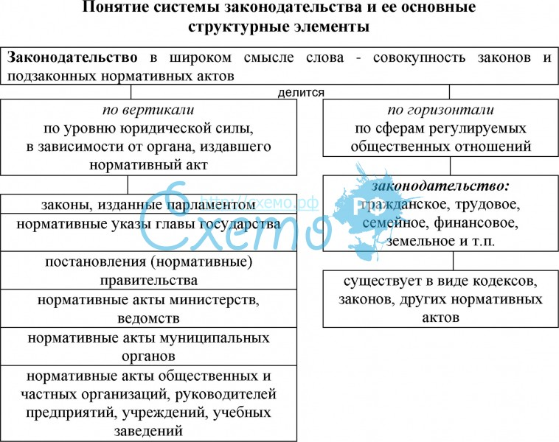
Первое место в иерархии законов занимает конституция – основной закон государства, обладающий юридическим верховенством. 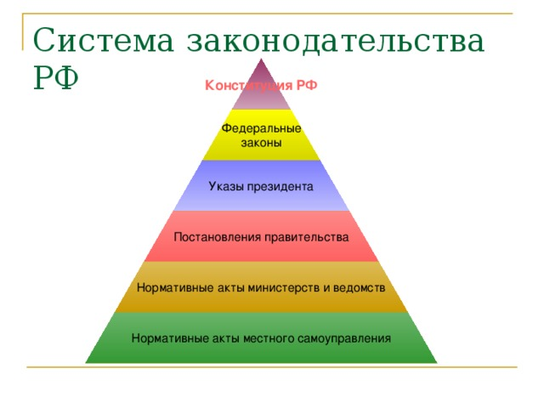
Законодательство России представлено иерархической системой законодательных актов, действие которых распространяется на всю территории РФ. Официально критерии Российского Законодательства определяет Конституция РФ — основной закон, обладающий наивысшей юридической силой, и которому должны соответствовать все разрабатываемые и принимаемые нормативно-правовые акты.
Нормативно-правовые акты обладают различной юридической силой, которая зависит от их положения в иерархической системе законодательства, и разделяются на:
- законы и подзаконные акты (по горизонтальным связям иерархии);
- федеральные и принимаемые субъектами РФ (по вертикальным связям иерархии).
Иерархия законодательных актов устанавливается текстом Конституции и выглядит следующим образом (по увеличении юридической силы):
- Законы субъектов РФ;
- Федеральные законы (включая кодексы);
- Федеральные конституционные законы.
Кодексы РФ также входят в систему законодательства России. Они содержат нормы права, выполняющие регуляцию целых отраслей общественных отношений (права). По сути кодекс - это свод многих правовых актов в один на основе общей сферы регулирования.
Исходя из законов и в целях их конкретизации и выполнения органами государственной власти содаются подзаконные акты, которые также входят иерархическую структуру законодательства РФ. Сюда относят:
- Президентские указы и распоряжения;
- Правительственные распоряжения и постановления;
- Инструкции и приказы Федеральных органов исполнительной власти;
- Подзаконные акты субъектов РФ.

- Заключение
Таким образом, я рассмотрела историю системы законодательства России в различные промежутки времени. И показала, как формировалась система законодательства государства, ее роль в становлении правого государства и современного российского общества
Законодательная система является внешним выражением системы права. Последняя же свое реальное бытие получает именно в четких, формально-определенных актах - документах. Законодательная система складывается в результате издания правовых норм, закрепления их в официальных актах и систематизации этих актов.
Под законодательством в широком смысле понимают совокупность законов и подзаконных актов. Законодательство по уровню юридической силы делится на законы, нормативные указы главы государства и другие. А по сферам регулирования общественных отношений - на гражданское, трудовое, семейное и другие.
Итак, основные подходы к изучению формирования и развития системы законодательства в России связаны с генезисом государственно-правовой системы в России. Развитие системы законодательства определяется взаимосвязанными процессами возникновения, развития и становления государственной организации общества и регулированием общественных отношений через узаконения. Это позволяет выделить основные этапы и определить основные черты формирования системы российского законодательства от его зарождения до его становления к началу XX в.

Литература
1. | Загоскин Н.П. История права русского народа. Казань, 1899. Т. I. С. 185.
2. | См.: Владимирский-Буданов М.Ф. Русская правда. Киев, 1911. С. 17.
3. | Тарановский Ф.В. Предмет и задача так называемой внешней истории права // Записки Русского научного института в Белграде. Белград, 1930. Вып. 1. С. 108. Числов П.И. Курс истории русского права. М., 1914. С. 20.
4. | Числов П.И. Курс истории русского права. М., 1914. С. 20.
5. | См.: Ясинский М.Н. Лекции по внешней истории русского права. Киев, 1898. Вып. 1. С. 38-55.
6. | Числов П.И. Курс истории русского права. М., 1914. С. 32.
7. | См: Павлов А.С. Курс церковного права. Сергиев Посад, 1902. С. 109-115.
8. | Горчаков М.И. Церковное право. СПб., 1909. С. 28.
9. | Числов П.И. Указ. соч. С. 20-21.
10. | Дювернуа Н.Л. Источники права и суд в Древней России. Опыты по истории русского гражданского права. М., 1869. С. 54, 60.
11. | Владимирский-Буданов М.Ф. Указ соч. С. 22.
12. | Филиппов А.Н. Учебник истории русского права. Юрьев, 1912. Ч I. С. 100-101.
13. | Самоквасов Д.Я. Лекции по истории русского права. М., 1896. Вып. 2. С. 146-172.
14. | См.: Загоскин Н.П. Курс истории русского права. Казань, 1906.Т. I; Сергеевич В.И. Лекции и исследования по древней истории русского права. СПб., 1910; Числов П.И. Курс истории русского права. М., 1914; Грибовский В.М. Древнерусское право. Пг., 1915. Вып. I и др.
15. | Шпаков А.Я. Стоглав // Сборник статей по истории права, посвященный М. Ф. Владимирскому-Буданову его учениками и почитателями. Киев, 1904. С. 306.
16. | См.: Грибовский В.М. Древнерусское право. Пг., 1917. Вып. 2. С. 9-16.
17. | Владимирский-Буданов М.Ф. Обзор истории русского права. Киев, 1905. С. 228.
18. | Самоквасов Д.Я. Русские архивы и царский контроль приказной службы в XVII веке. М., 1902. С. 22.
19. | Загоскин Н.П. Уложение царя и великого князя Алексея Михайловича и Земский собор 1648-1649 года. Казань, 1879. С. 3-4.
20. | См.: Строев В. Историко-юридическое исследование Уложения, изданного царем Алексеем Михайловичем в 1649 году. СПб., 1833. С. 1-39; Числов П.И. История русского права московского и петербургского периодов. М., 1902. С. 97-127.
21. | См.: Маньков А.Г. Уложение 1649 года-кодекс феодального права России. М., 1980. С. 53-76.
22. | См.: Числов П.И. Курс истории русского права. М., 1914. С. 122-123.
23. | Сперанский М.М. Предположения к окончательному составлению законов // Русская ста¬рина. СПб., 1876. №. 2. С. 433-434.
24. | Соборное уложение 1649 года. Текст. Комментарий. Л., 1987.
25. | Латкин В.Н. Учебник истории русского права. СПб., 1909. С. 3.
26. | Латкин В.Н.Лекции по внешней истории русского права. СПб., 1890. С. 194.
27. | Омельченко О.А. Власть и Закон в России XVIII века. М., 2004. С. 54.
28. | Роспись, представляющая число уставов, учреждений, наказов, жалованных грамот, указов и трактатов, состоявшихся со времени уложения царя Алексея Михайловича, с 29 января 1649, по 12 декабря 1825 года // Полное собрание законов Российской империи Собр. 1-е. СПб., 1830. Т. 1. С. XXXI. Далее ПСЗРИ-1.
29. | См.: Числов П.И. История русского права московского и петербургского периодов. М., 1902. С. 130-136.
30. | Михайлов М.М. Лекции местных гражданских законов. СПб., 1860. Вып. 1. С. 4; Гуляев А.М. Право общее и местное. 1897. С. 3-14.
31. | См.: Кодан С.В. Генезис юридического образования и науки в России в XVIII – начале XX вв.: от законоведения к правоведению // Юриспруденция XXI века: горизонты развития. Очерки. СПб., 2006
32. | Самоквасов Д.Я. Русские архивы и царский контроль приказной службы в XVII веке. М., 1902. С. 22
33. | Сперанский М.М. Предисловие // ПСЗРИ-1. Т. 1. С. XVIII.
34. | Сперанский М.М. Обозрение исторических сведений о своде законов. СПб, 1833. С. 1-2.
35. | Грибовский В.М. Древнерусское право. Пг., 1915. Вып. I. С. 21.
36. | См.: Латкин В. Н. Лекции по внешней истории русского права. С. 186-193; Маньков А.Г. Законодательство и право России второй половины XVII в. СПб., 1998. С. 12-31; Томсинов В.А. Развитие русской юриспруденции в XVII столетии // Законодательство. 2005. № 1. С. 72-76.
37. | Именной указ «О сочинении во всех приказах проектов для пополнения уложения и новоуказных статей». 6 июня 1695 г. // ПСЗРИ-1. Т. 3. № 1513.
38. | Именной указ «О заседании в государевых палатах боярам для учинения свода уложения и всех указов после того состоявшихся». 18 февраля 1700 г. // ПСЗРИ-1. Т. 4. № 1765.
39. | Латкин В.Н.Лекции по внешней истории русского права. С. 194.
40. | См: Табель о числе уставов, учреждений, наказов, жалованных грамот, указов и трактатов, со-стоявшихся со времени уложения, с 29 января 1649 по 1 января 1832 г. // Сперанский М.М. Обозрение исторических сведений о своде законов. СПб, 1833. Приложение.
41. | Регламент Главному Магистрату. 16 января 1721 г. ПСЗРИ-1. Т. 6. № 3708.
42. | Латкин В. Н. Учебник истории русского права. С. 27.
43. | Бердников И.С. Краткий курс церковного права православной греко-российской церкви, с указанием главнейших особенностей католического и протестантского церковного права. Казань, 1888. С. 28, 295..
44. | См.: Законодательство Екатерины II. М., 2001. Т.1
45. | См.: Числов П.И. История русского права московского и петербургского периодов. C. 136.
46. | Законодательство Петра I. М., 1997.
47. | См.: Латкин В.Н. Законодательные комиссии в России в XVIII ст. СПб., 1887.
48. | Именной указ «О разделении указов на временные и ко всегдашнему наблюдению издаваемые и о напечатании сих последних». 29 апреля 1720 г. // ПСЗРИ-1. Т. 4. № 3574.
49. | См.: Сперанский М.М. Обозрение исторических сведений о своде законов. С. 20-27. Латкин В.Н. Законодательные комиссии в России в XVIII ст. СПб., 1887.
50. | См.: Наказ Комиссии о составлении проекта нового Уложения, составленный Екатериной II. 1767 г. // Конституционные проекты в России. XVIII-начало XX в. М., 2000; ПСЗРИ-1. Т. 18. № 13095. См. также: Омельченко О.А. Законная монархия Екатерины Второй. М., 1993; Казанцев С.М. Комиссия для сочинения проекта нового Уложения // Законодательство Екатерины II. М., 2000. Т. 1.
51. | См.: Омельченко О.А. Законная монархия Екатерины Второй. М., 1993; Казанцев С.М. Комиссия для сочинения проекта нового Уложения // Законодательство Екатерины II. М., 2000. Т. 1. С. 135-137;
52. | См.: Сперанский М.М. Краткое историческое обозрение комиссии составления законов Предположения к окончательному составлению законов. // Русс. старина. 1876. № 2. С. 435. См. более подробно анализ указанных записок М.М. Сперанского: Кодан С.В. М.М. Сперанский и систематизация законодательства в России // Сов. государство и право. 1989. № 6.
53. | Сперанский М.М. Обозрение исторических сведений о Своде законов (СПб, 1833) // Сперанский М.М. Руководство к познанию законов. СПб., 2002. С. 126-175. Далее цитируется данное издание. См.: также: М.М. Сперанский Обозрение исторических сведений о Своде законов // Российский юридический журнал. 2006. № 3.
54. | Сперанский М.М. Введение к Уложению государственных законов // Сперанский М.М. Проекты и записи. Л.-М., 1961
55. | Сперанский М.М. Предисловие // Полное собрание законов Российской империи. Собр. Первое. СПб. 1830. Т. 1; Обозрение исторических сведений о Своде законов. СПб., 1833.
56. | Сперанский М.М. 1) О законах. Беседы с его императорским высочеством государем наследником цесаревичем великим князем Александром Николаевичем // Сборник Императорского русского исторического общества. СПб., 1881. Т. XXX; 2) Руководство к познанию законов. СПБ., 1845. (СПб., 2002).
57. | См.: Сперанский М.М. Руководство к познанию законов. СПб., 2002. С. 56-58.
58. | Сперанский М.М. Руководство к познанию законов. С. 150-158.
59. | См.: Майков П.М. О Своде законов Российской империи (СПб., 1905). М., 2006; Кодан С.В. Свод законов Российской империи. Место и роль в развитии юридической техники и систематизации законодательства в России в XIX – начале XX века // Юридическая техника. 2007. № 1.
60. | Михайлов М.М. Лекции местных гражданских законов. Спб., 1860. Вып. 1. С. 4
61. | Манифест «Об издании Свода законов Российской империи». 31 января 1833 г. // ПСЗРИ-2. Т. 8. Ч. 1. № 5947.
62. | См.: Свод Основных государственных законов // Свод законов Российской империи. СПб., 1832. Т. 1. Ст. 47-48.
63. | См.: Корево Н.Н. Издания местных законов Российской империи. СПб., 1907. С. 3.
64. | См.: Кодан С.В., Февралёв С.А. Местное право национальных регионов в правовой системе Российской империи. Вторая половина XVII – начало XX вв. М., 2012.
65. | Коркунов Н.М. Лекции по общей теории права. СПб., 2003. С. 350-351.
66. | Графский В.Г. Всеобщая история государства и права. М., 2000. С. 308.
67. | См.: Рулан Н. Юридическая антропология. М., 1999. С. 192-196; Ковлер А.И. Антропология права. М., 2002. С. 245-249.
68. | Высочайше утвержденный Устав «Об управлении инородцев». 22 июля 1822 г. // ПСЗРИ-1. Т. 38. № 29126. Гл. VIII. § 35-37, 68-72.
69. | См.: Свод степных законов кочевых инородцев Восточной Сибири. Проект. СПб., 1841; Нольде А.Е. К истории составления проекта «Свода степных законов кочевых инородцев Восточной Сибири». // Сергею Федоровичу Платонову-ученики и почитатели. Сб. статей. СПб,, 1911. С. 502-521; Леонтонович Ф.И. К истории права русских инородцев. Одесса, 1880. Ч. 1. С. 3-12.
70. | С. В. Кодан Попытки создания Основных законов Российской империи в политике, идеологии и юридической практике Российского государства (XVIII – начало XIX вв.) // Право и политика.-2012.-3.-C. 560-569. 122
71. | С. А. Февралёв Местное законодательство в государственно-правовом развитии России (вторая половина XVII – начало XX вв.) // Право и политика.-2011.-7.-C. 1171-1181.
72. | Т. М. Баженова, С. В. Кодан — К 175-летию издания Свода законов Российской империи. Свод законов Российской империи в правовом развитии России//Право и политика, №1-2008
73. | Кодан С. В. Политико-юридическая методология в исследовании истории модернизации государственно-правовой системы России (XIX – начало XX вв.)//Политика и Общество, №3-2012
74. | Кодан С. В. Сословная стратификация общества и законодательство о состояниях в политике российской верховной власти (1800-1850-е гг.)//Политика и Общество, №9-2012
75. | Борисовский Е. Е. Отечественная либеральная политико-правовая мысль конца XVIII – начала XIX вв.: И.П. Пнин и К.Ф. Герман//Политика и Общество, №12-2011
76. | Щедрина Ю.В. Обеспечение независимости судей специальных (сословных) судов в России в 60-е – 80-е гг. XIX в.: проблемы правового регулирования (на примере духовного суда)//Политика и Общество, №11-2012
77. | Кодан С.В., Февралёв С.А. СОСТОЯНИЕ, РАЗВИТИЕ И УНИФИКАЦИЯ МЕСТНОГО ПРАВА МАЛОРОССИИ И ЗАПАДНЫХ ГУБЕРНИЙ (вторая половина XVII – первая половина XIX вв.) // NB: Вопросы права и политики.-2013.-5.-C. 268-295. DOI: 10.7256/2305-9699.2013.5.579. URL: http://www.e-notabene.ru/lr/article_579.html
78. | Кодан С.В., Февралёв С.А. МЕСТНОЕ ПРАВО ВЕЛИКОГО КНЯЖЕСТВА ФИНЛЯНДСКОГО В ПРАВОВОЙ СИСТЕМЕ РОССИЙСКОЙ ИМПЕРИИ: ИНТЕГРАЦИЯ, ИСТОЧНИКИ, ТРАНСФОРМАЦИИ (1808-1917 г.) // NB: Вопросы права и политики.-2013.-3.-C. 258-317. DOI: 10.7256/2305-9699.2013.3.498. URL: http://www.e-notabene.ru/lr/article_498.html
79. | Кодан С.В., Февралёв С.А. ФОРМИРОВАНИЕ И РАЗВИТИЕ МЕСТНОГО ПРАВА В БЕССАРАБИИ В СОСТАВЕ РОССИЙСКОЙ ИМПЕРИИ (1812-1917 гг.) // NB: Вопросы права и политики.-2013.-4.-C. 230-285. DOI: 10.7256/2305-9699.2013.4.502. URL: http://www.e-notabene.ru/lr/article_502.html
80. | Кодан С.В. Политико-юридический подход в исследовании государственно-правового развития России (XIX – начало XX вв.) // NB: Проблемы общества и политики.-2012.-2.-C. 88-117. URL: http://www.e-notabene.ru/pr/article_177.html
81. | С. А. Февралёв Политико-юридическая природа местного права в Российской империи (вторая половина XVII – начало XX вв.). // Право и политика.-2012.-2.-C. 327-338.
82. | С.В. Кодан Систематизация местных узаконений прибалтийских губерний Российской империи (1720-1860-е гг.) // Политика и Общество.-2013.-1.-C. 108-120. DOI: 10.7256/1812 – 8696.2013.01.14.
83. | Кодан С.В., Февралёв С.А. МЕСТНОЕ ПРАВО НАЦИОНАЛЬНЫХ РЕГИОНОВ РОССИЙСКОЙ ИМПЕРИИ: ИСТОКИ, МЕСТО В ПОЛИТИКЕ И ИДЕЛОГИИ, ЮРИДИЧЕСКАЯ ПРИРОДА (вторая половина XVII-начало XX вв.) // NB: Вопросы права и политики.-2013.-2.-C. 74-154. DOI: 10.7256/2305-9699.2013.2.464. URL: http://www.e-notabene.ru/lr/article_464.ht

